Poliklinikkakäynnin aikana sinun on hyvä huolehtia seuraavista asioista:

Käytä käsihuuhdetta

Käsihuuhteen käyttö on tehokas keino ehkäistä taudinaiheuttajien leviämistä sairaalassa.
- poliklinikalle saapuessasi
- vastaanottohuoneeseen mennessäsi ja sieltä lähdettyäsi
- lähtiessäsi poliklinikalta
- WC-käynnin jälkeen kädet pestään ensin
Desinfioi kätesi oikein
- ota käsihuuhdetta kuiviin käsiin 1–2 painallusta
- hiero käsihuuhdetta käsiin kauttaaltaan, erityisesti sormenpäihin, peukaloihin ja kämmeniin, kunnes kädet ovat täysin kuivat.
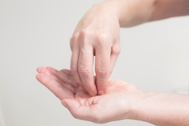 | 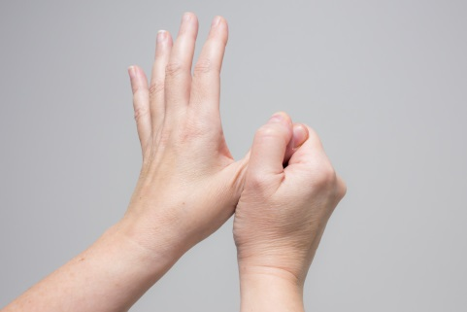 | 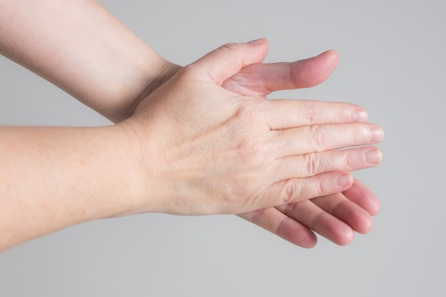

Yski ja aivasta oikein
- älä yski tai aivasta muita ihmisiä kohti
- yski ja aivasta tiiviisti nenäliinaan
- laita nenäliina välittömästi roskiin yskimisen jälkeen
- mikäli nenäliinaa ei ole saatavilla, yski silloin paidan hihan yläosaan
- yskimisen jälkeen desinfioi kädet käsihuuhteella.

